# 系统总体设计

系统的设计为本文的重点部分，本章将对物资采购管理系统的总体结构，进行细致的分析，对数据结构及网络标准等也进行分析，并对系统安全设计及进行论述，以及数据库方面也进行详细说明。

# 4.1 系统总体结构设计

对于物资采购管理系统而言，重要应当在于系统的业务功能。把业务功能作为系统的结构设计关键点，并在本信息管理系统中的实现方式。根据软件工程的知识体系，并以树状模型作为系统主要特征的描述关系。对于不同的模块，模块之前存在依赖性关系的特征。把系统核心的概括作为树根的部分，其他子系统根据具体的文档、需求来实现对应的功能。

4.2 系统架构设计

该系统的开发是通过Intelj IDEA开发工具实现的，系统运用了SSM框架，并使用git进行版本控制。

在当前的软件设计模式中，MVC模式相对而言较稳定，也较常用。将MVC三层架构设计搭建本物资采购管理系统，采取B/S模式进行开发。将软件新系统进行划分，分别包括模型、控制器、视图等部分。本模式可简化程序的拓展，使今后功能的添加，业务的拓展更加方便，使程序更容易重复利用

4.2 系统所使用的 框架

# 4.2.1 MVC框架

在当前的软件架构模式中，MVC无疑是最常用的一种。MVC将软件系统进行划分，功能模块分别包含控制器、视图、模型等部分。此模式使用了动态规划的方式，简化程序的后续拓展，对流程进行修改，同时使程序的部分内容模块，能够被重复利用。例外，MVC框架，对于程序来说，可以简化程序复杂度，提升程序结构的直观性。软件系统分离自身基本部分，使基本部分具备对应的功能。Controller是MVC当中的控制器，能够对控制转发请求和处理一些数据，图形界面能够设计视图，程序员利用程序，完成相应的模型，给出相关的函数，去处理数据。并由数据库专家完成数据库管理，数据库设计等操作。在MVC框架中，作为一个设计模式，分为独立的控制器、视图、不同级别的模型。每一个都完成它应当完成的任务。MVC处理请求的方式是，由控制器去完成用户的第一个请求，然后调用相应的业务模块中的对应方法，然后用他们自己的业务规则，调用模型中的方法，并返回数据，最后才是视图控制器，通过表示层格式化生成JSON对象，返回数据数据来显示用户。

# 4.2.2

# 4.4 数据库设计

系统中的表大致有供应商表、公司职员表、数据字典表、采购需求表、供应商报价表、

订单表、原材料表、仓库物品流水表、物品信息分类表。

4.4.1 数据表结构设计

在本系统中，单独使用一个表user_info来记录员工的数据。其中的基本字段有id、员工的登录账号、密码、用户昵称、邮件、联系方式、部门ID、账号是否被使用、创建者、创建时间、修改者、修改时间。用户名和密码，作为进入系统的唯一凭证。在项目开始之初，为了更好的区分不同用户角色之间的差异，所以使用两个表，分别来记录员工信息和系统信息。通过创建、修改列，能够更好的追踪数据的操作者，落实数据修改的责任人。用户名字段，设置为使用者的真实姓名，能够更便于管理，方便在企业内部管理、快速查找。而邮件、联系方式、部门ID、账号是否被使用字段，是为了便于查找和筛选。员工账号的状态有三种：未启用、已启动、已停用。如果某个员工账号，出现多次非法行为，将被设置为已停用，系统将对此账号进行冻结。

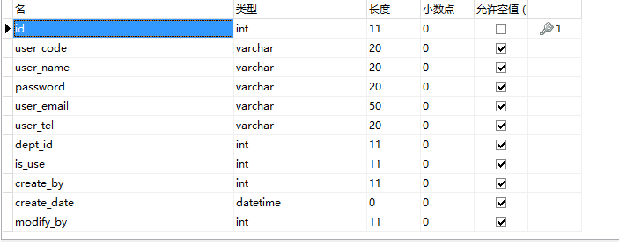

供应商表，customer_info中展示的就是供应商的情况，字段包括id、供应商登录账号、密码、昵称、地址、email、电话、描述、账号是否被使用、创建者、创建时间、修改者、修改时间。供应商id是供应商的唯一识别码，所以每个供应商都会有一个不同的编号。

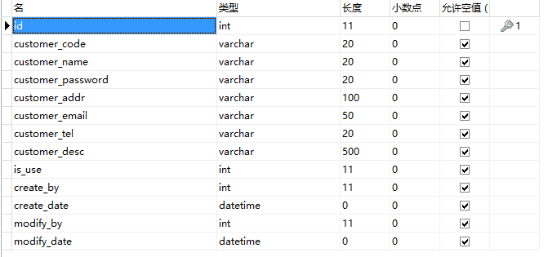

材料信息表中material_info，主要用于记录企业仓库中的材料类型、数量。其展示的就是与这个材料相关的信息，字段包括id、材料名、仓库中的库存、计量单位、详细描述、分类信息、创建者、创建时间、修改者、修改时间。Id字段是材料的唯一识别码，可以与材料名作为搜索的关键字。还能记录企业中采购的商品信息。

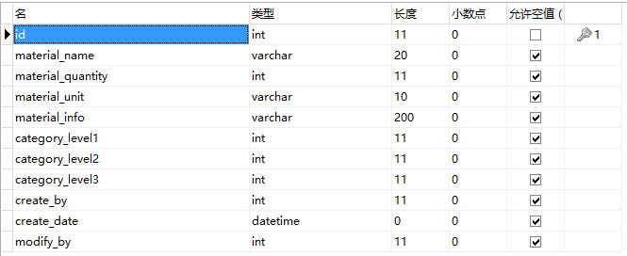

采购需求表quote_info，用于记录企业的采购需求。其中的字段包括ID、材料ID、采购数量、需求单状态、需求描述、需求单截止日期、创建者、创建时间、修改者、修改时间。相关负责人申请购买某个材料，会得到一个采购订单号，这个订单号关联的订单中，清楚的写明相关操作人员信息、期望交货时间、以及为什么要采购这些物质的原因。可以通过采购人的ID，得到这次采购的部门号，以及其他的相关信息。向供应商展示需求的时候，会隐藏掉采购人的信息，避免发生内幕交易。采购需求单的状态分为三种，第一种是采购中，第二种是采购完成，第三种是采购失败。

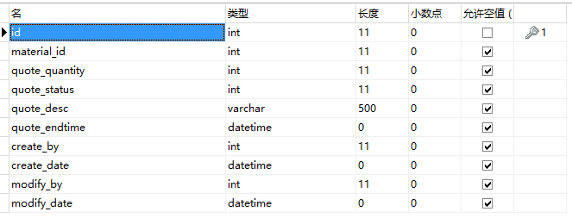

供应商报价表bid_info，用于记录供应商对需求单的报价记录。其中的字段包括ID、需求单ID、报价的总额、报价单状态、预计交货时间、创建者、创建时间、修改者、修改时间。由供应商团队派出一个代表，对企业的物资需求进行分析，并给出该商品的价格，企业也可以修改所给出修改其报价。对供应商的报价进行筛选，以得到最优的采购资源。

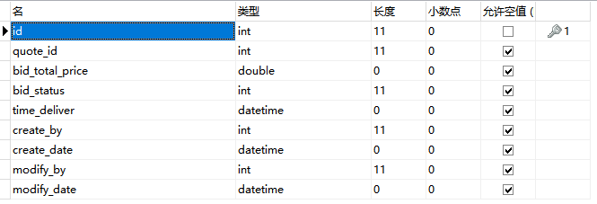

订单确认表order_form，用于记录企业即将确认的订单的详细信息。其中的字段包括ID、需求单ID、报价单ID、对应的企业ID、成交价格、订单的状态、具体交货的时间、订单确定者、订单确定时间。可以有系统自动生成，也可以由管理员手动添加，具体的采购方案，会根据采购需求单号，保存在数据库中。

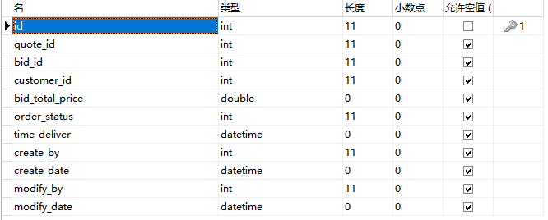

材料信息表material_info， 用于记录单个材料的信息，每一种类型的材料作为一条数据。其中的字段包括材料编号、材料名称、库存数量、计量单位、材料信息、材料的具体描述、材料的一级分类、材料的二级分类、创建者、创建时间、修改者、修改时间。本表主要用于表示材料的类型数据，材料的相关数据，可以由管理员对单个材料的信息进行修改。并根据实际情况，对数据库中的信息进行增删改查。

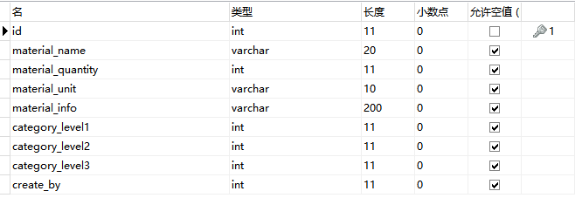

物品流水清单material_record，主要用于记录仓库中的物资流动情况，对于物资进入仓库，物资流出仓库进行全方位的追踪。其中的字段包括流水清单号、对应的物品ID、物资的数量、领用员工ID、备注、流水清单的状态、仓库管理员ID、创建者、创建时间、修改者、修改时间。通过此表中的数据，能够得到仓库中物资的进出状况，方便统计相关的信息。同时也通过多个责任人的形式，避免员工徇私舞弊的情况。

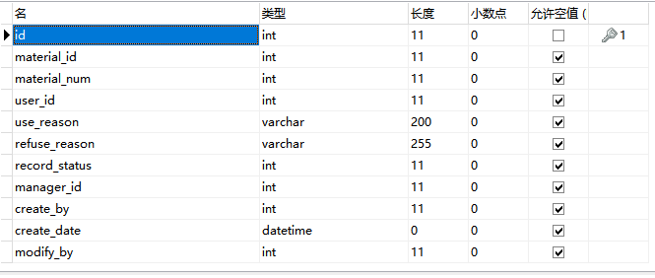

物品分类信息表material_category，与其名称一样，就是用于设定物资的信息，使得查找时变得方便，也使物品信息更加有规律。其中的字段包括分类ID，分类编号，分类名称，父分类ID，创建者、创建时间、修改者、修改时间。分类信息一级接着一级，逐渐细分。便于用户快速查找到对应的信息。